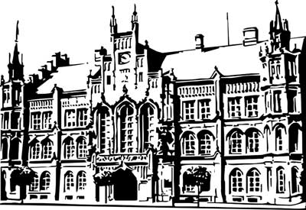 | Město Nový Bydžov  Masarykovo náměstí 1, 504 01 Nový Bydžov  ID schránky v ISDS: 2umb8hk

Objednávka č. 221/2023
na faktuře uvádějte vždy č. objednávky

Objednatel Dodavatel
Město Nový Bydžov Obchodní firma : AUTOCONT a.s.
Masarykovo náměstí 1 Sídlo : Hornopolní 3322/34
504 01 NOVÝ BYDŽOV Moravská Ostrava
70200 Ostrava

IČ : 00269247 IČ : 04308697
DIČ : CZ00269247 DIČ : CZ04308697
Plátce DPH
Objednáváme u Vás:
IBM QRadar Software Install Annual SW (01.07.2023-30.06.2024) dle nabídky PN100701014-1;
Dell BOSS controller card 2 ks, Dell 240G M.2 Drive for BOSS Customer install 4 ks,
Instalace HW, upgrade VMware na poslední verzi Dell PewerEdge R640 Server 210-AKWU 74KQ9X2,84KQ9X2 2 ks, dle nabídky PN100663530-2;
HW podpora Lenovo: x3550M4, 7914-CTO S/N:06FEBRF (02.07.2023-30.06.2024),
Prodloužení podpory Veeam: Annual Basic Maintenance Renewal (18.05.2023-15.05.2024),
prodloužení podpory VMware: Basic Support Converage VMware vSphere 4 (28.06.2023-27.06.2024), dle nabídky PN100698658-1.

Lhůta plnění :
Cena s DPH : 231 616,26Kč
Dne: 10.05.2023

ODPA | Položka | ZP | ÚZ | ORJ | ORG |  | Kč
6171 | 5168 |  |  |  | 0344 |  | 231 616,26
Předběžnou kontrolu provedl a nárok schválil:
Příkazce operace: 10.05.2023 10:48:50
Správce rozpočtu: |  |  |  |  |  | Datum: 10.05.2023

